**Una mirada de conjunto**

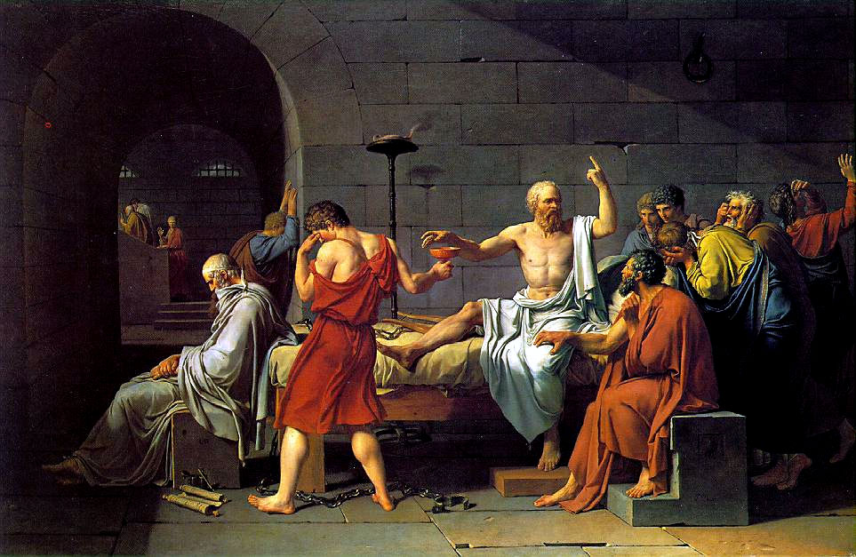

1. Realiza una línea del tiempo para cada uno de los siguientes periodos: filosofía griega antigua, filosofía cristiana, filosofía moderna y contemporánea. Recoge los nombres de los principales filósofos, lugar de origen, fechas y principales teorías referentes a la ética. Puedes utilizar diferentes colores para cada época histórica y si te sirve puedes hacer acopio de otros datos históricos que te ayuden a comprender cada época.

2. ¿Qué consecuencia ética sacas de la comparación que hace Fernando Savater entre termitas con hormigas y Héctor con Aquiles? Da una explicación detallada y razonada y después, con tus palabras, defiende la postura de Héctor.

3. ¿En qué obra clásica se narra la historia de Aquiles? Si conoces la historia resume brevemente el conflicto entre troyanos y aqueos. Si no la conoces, investígala. ¿Por qué aunque Héctor muere es considerado héroe? Razonando saca algún ejemplo digno de imitar en la conducta de Héctor.

4. ¿Cómo definirías las siguientes palabras: necesario, libre y omnipotente? ¿Qué relación tienen con el comportamiento ético del hombre?

